附件3：
三亚市吉阳区退役军人服务中心事业编制人员招聘考试报名系统操作指南
第一步：登录网址：
http://zp0898.pzhl.net/index.php

第二步，第一次登录注册个人信息（以后登录都以第一次登录注册信息为准）

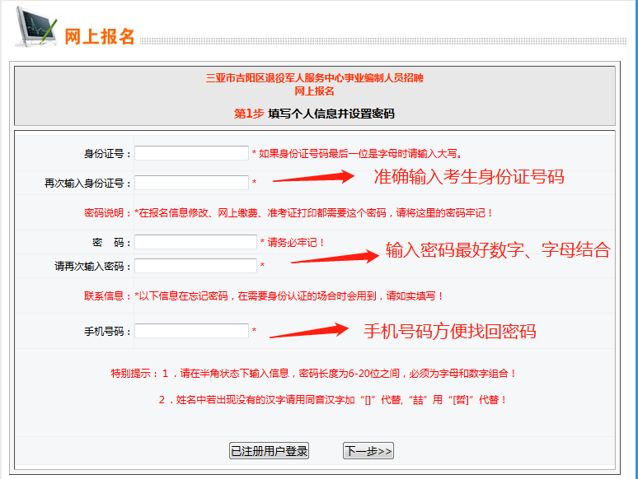

第三步：进入报名系统 确认信息、阅读承诺书 填写报考信息

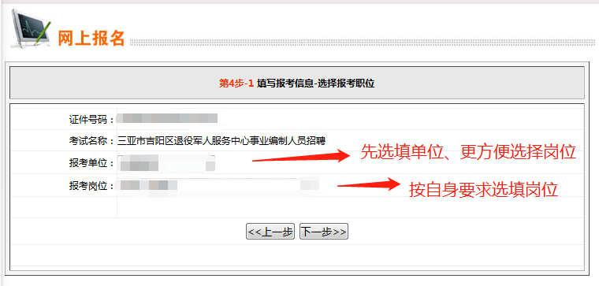
请考生选择正确报考岗位，每位考生仅限报1个岗位
在报名期间考生选择错了报考岗位，可返回主页选择信息修改，输入身份证号码、密码登陆之后选择更改报考信息

第四步：填写资料审查表 确认信息无误之后按“下一步”
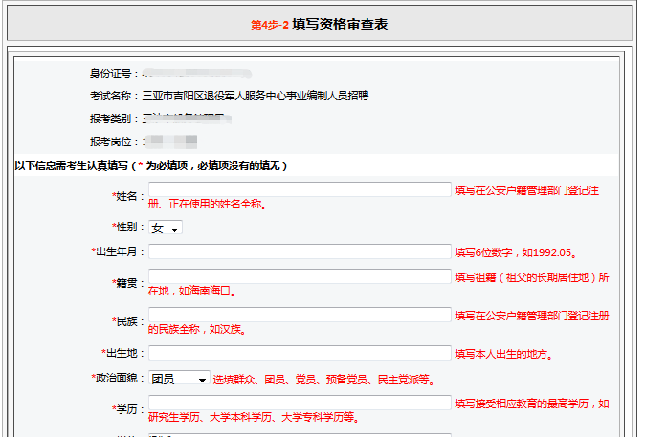

第五步：确认信息和报考的岗位信息
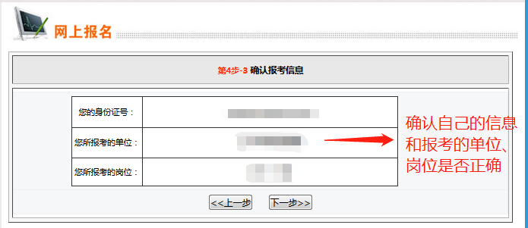

第六步：添加证明材料
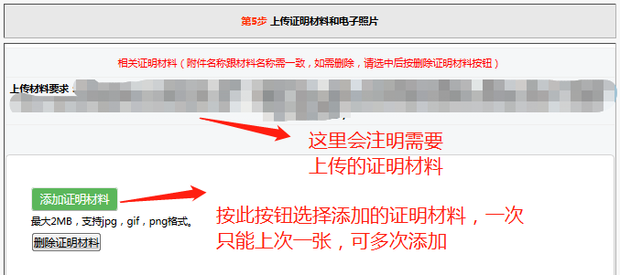

第七步：添加个人相片（添加个人相片和添加证明材料不属于一个位置）
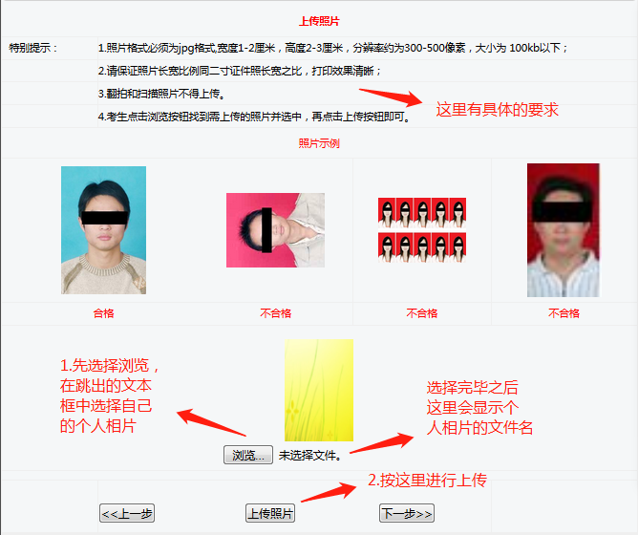
个人证件照上传成功后，系统会自行返回原先页面，可查看到上传的照片是否显示。所有照片上传完成后，考生可进行下一步操作，资格审查表中会显示考生所上传的个人证件照和证明材料，考生可自行查看。相片都可显示出来，没有问题之后可按“确定无误后，保存”，这时页面会变成白色，期间跳出一个文本框，按文本框中的确定即可算是报名成功。

报名系统技术咨询电话：0898—65313743
咨询时间：上午8:30-12：00 ，下午14:30-18:00

